В пришкольном лагере МБОУ «СОШ №4» «Зелёный островок» проводились профилактические мероприятия под девизом «Знать, чтобы жить!»

В связи с этим перед обществом встала проблема воспитания человека, стремящегося к здоровому образу жизни, отвергающему курение, алкоголь, наркотики.

В рамках мероприятия провели следующие мероприятия спортивные эстафеты

«С физкультурой дружить – здоровым быть!»,

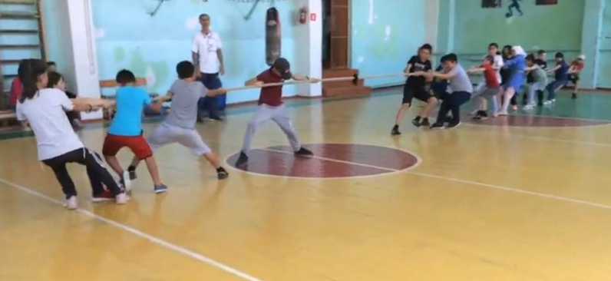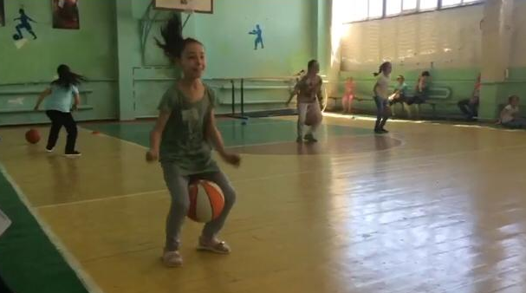

просмотр видеороликов,

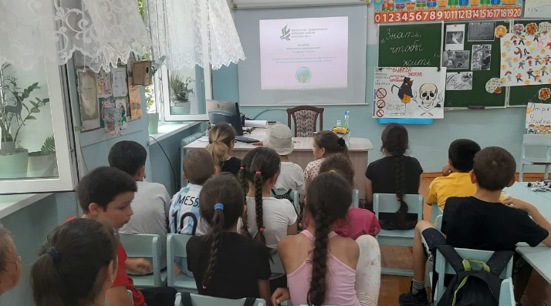

конкурс рисунков на асфальте «Любим жизнь»

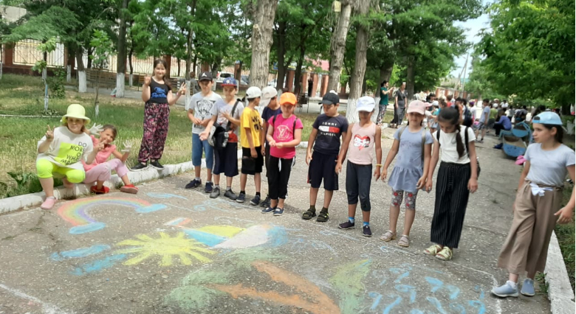

и инсценировка сказки «Колобок» под девизом «Незнакомец - это враг!».

